**МЕСТНЫЕ**

02

мая

2024

№380

**ВЕСТИ**

**ОФИЦИАЛЬНОЕ ИНФОРМАЦИОННОЕ ИЗДАНИЕ**

**ВЫСОКОГОРСКОГО СЕЛЬСОВЕТА**

**ЕНИСЕЙСКОГО РАЙОНА КРАСНОЯРСКОГО КРАЯ**

**Работать – с улыбкой,**

**Смотреть вперед – с оптимизмом,**

**Работать – всем вместе!**

|  |
| --- |
| **В номере:**   1. Информация |

**ВНИМАНИЕ**

**По решению Комиссии по предупреждению и ликвидации чрезвычайных ситуаций и обеспечению пожарной безопасности администрации Енисейского района в связи с информацией ФГБУ «Среднесибирское управление по гидрометеорологии и мониторингу окружающей среды» с 18 часов 29.04.2024 года на территории Енисейского района введен режим функционирования «ПОВЫШЕННАЯ ГОТОВНОСТЬ»**

|  |
| --- |
| ПАМЯТКА О ПРЕДОТВРАЩЕНИИ ЛАНДШАФТНЫХ ПОЖАРОВ И ДЕЙСТВИЯ ПРИ ИХ ВОЗНИКНОВЕНИИ |
| [http://ilansk-adm.org/_nw/25/s52065926.jpg](http://ilansk-adm.org/_nw/25/52065926.jpg)  Пожар чаще всего возникает по вине человека – это и неосторожное обращение с огнем, и непогашенный костер, и брошенная спичка или сигарета, и детская шалость. Иногда причиной возникновения пожара может служить молния, но такие случаи довольно редки. Для многих территорий основным источником пожаров являются отдыхающие и туристы, а также человеческая деятельность.  Отдельной проблемой стали выжигания сухой растительности на сельхозземлях (палы сухой травы, неконтролируемое горение травы также представляет большую опасность для населенных пунктов.  Если вы обнаружили начинающийся пожар, например, небольшой травяной пал или брошенный кем-то костёр, постарайтесь затушить это сами. При наличии поблизости водоема заливайте огонь водой, можно сбивать пламя мокрой материей. Постарайтесь правильно оценить сложившуюся ситуацию. Исходя из конкретных условий, решите, будете ли вы самостоятельно тушить пожар, или вам потребуется помощь. Не переоценивайте свои силы. Оптимальным будет изыскать возможность скорейшего уведомления специальных служб (МЧС-"01», ЕДДС–112).  Учитывайте, что огонь продвигается как по ветру (быстро), так и против него (медленнее).  Будьте предельно осторожны с огнем на любой природной территории. Чтобы ваша неаккуратность не стала причиной больших проблем, выполняйте следующие правила:  - никогда не поджигайте сухую траву на полях и полянах. Если вы увидите, как это делают другие, постарайтесь их остановить и объяснить, что травяные палы очень опасны; - хорошо залейте костер перед уходом. После этого разгребите золу и убедитесь, что под ней не сохранилось тлеющих углей, если сохранились – то залейте еще раз. Не уходите от залитого костра, пока от него идет дым или пар. О том, чем заливать костер, позаботьтесь заранее; - никогда не бросайте непотушенные спички или сигареты, не пользуйтесь в засушливых местах различными огневыми предметами; - постарайтесь объяснить вашим друзьям и знакомым, что их неосторожность может послужить причиной пожаров.  Превентивные меры (иными словами – осторожность) – самый действенный способ борьбы с ландшафтными пожарами.  Будьте внимательны! Если вы стали свидетелем пала сухой травы незамедлительно сообщите о нем по телефонам экстренных служб «01», «101» и «112».  Соблюдайте правила пожарной безопасности! И помните! Пожар легче предупредить, чем его остановить!!! |

**ВНИМАНИЕ**

**В целях обеспечения экологической безопасности, повышения уровня благоустройства и улучшения санитарного состояния территории поселения с 20 апреля по 20 июня 2024 года на территории Высокогорского сельсовета проводится двухмесячник по благоустройству.**

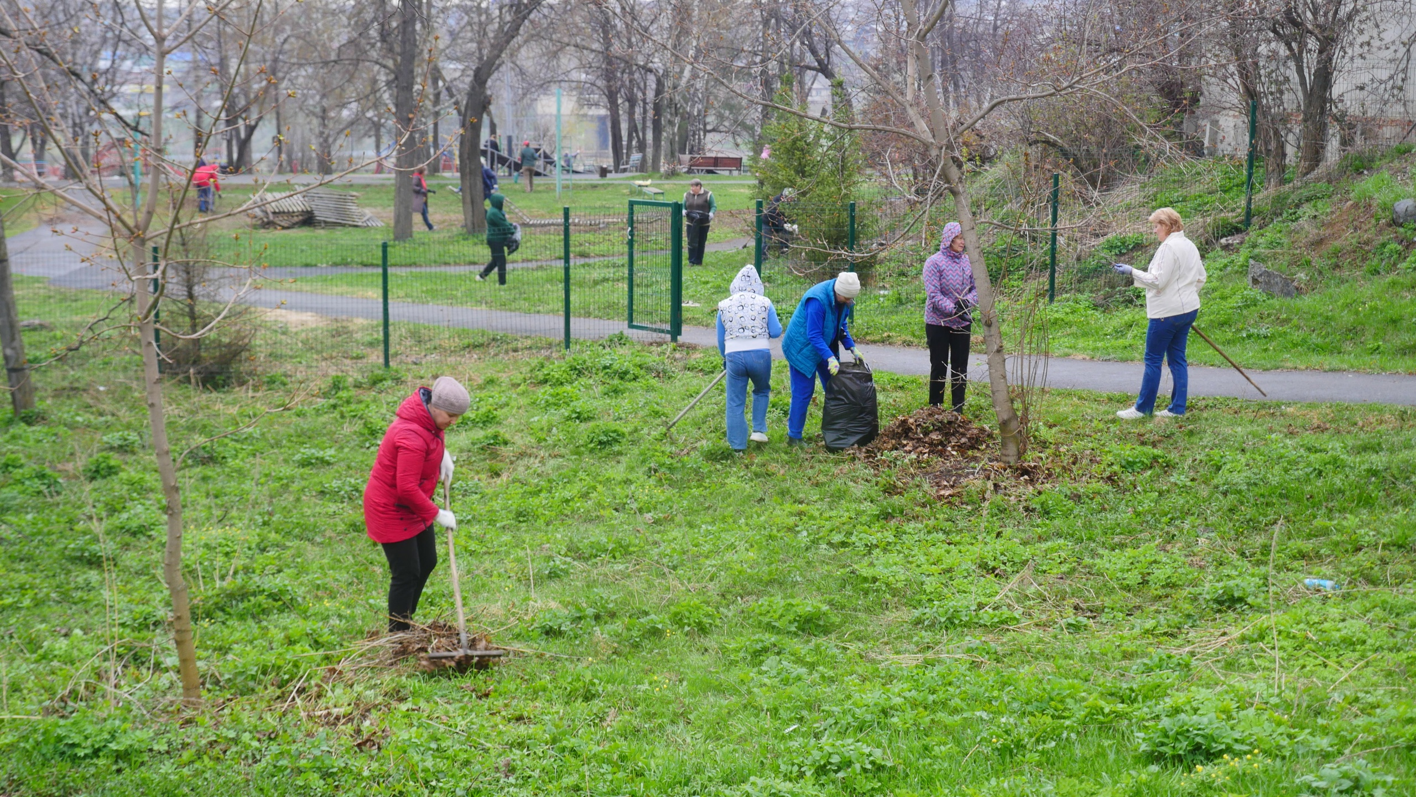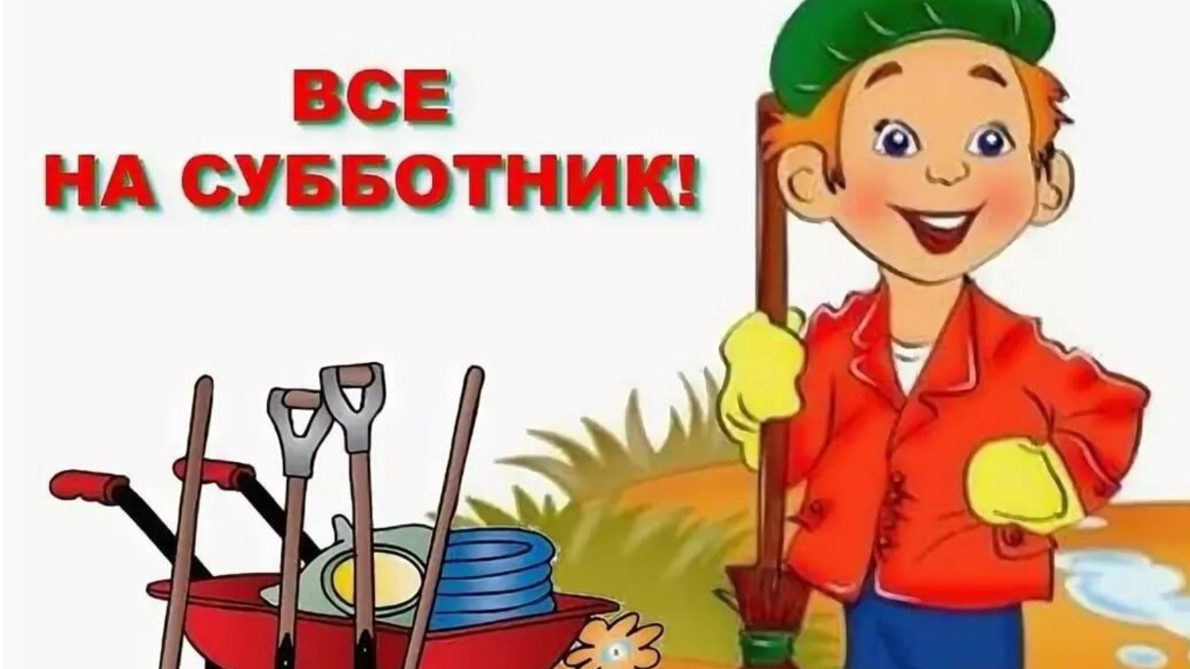

**\*\***

Социальный контракт могут заключить семьи или одиноко проживающие граждане, находящиеся в трудной жизненной ситуации, чей среднедушевой доход, по независящим от них причинам, ниже прожиточного минимума.

Какие доходы учитываются?

👨‍👩‍👧‍👦 При расчете среднедушевого дохода семьи или одиноко проживающего гражданина в состав семьи, определяемый на дату подачи заявления и учитываемый при назначении государственной социальной помощи, будут включаться:  
-заявитель;  
-супруг(супруга) заявителя;  
- несовершеннолетние дети заявителя, дети, находящиеся под его опекой (попечительством), и его дети в возрасте до 23 лет, обучающиеся в общеобразовательной, профессиональной образовательной или образовательной организации высшего образования по очной форме обучения (за исключением обучающихся по дополнительным образовательным программам), не вступившие в брак.  
📌Расчет среднедушевого дохода семьи или одиноко проживающего гражданина будет производиться исходя из суммы доходов членов семьи или одиноко проживающего гражданина за три последних календарных месяца, предшествующих одному календарному месяцу перед месяцем подачи заявления.  
📝 Так, при обращении в мае 2024 г., будет учитываться доход семьи за период с января по март 2024 г.  
📌 Среднедушевой доход семьи сравнивается с величиной прожиточного минимума на душу населения, установленную по основным социально-демографическим группам населения на территории Енисейского района и города Енисейска.  
📌Кроме того, в доходах будут учитываться только суммы, получаемые членами семьи или одиноко проживающим гражданином в денежной форме. Положения, касающиеся получения дохода в натуральной форме, исключены.  
 📌 При оценке нуждаемости доходы от предпринимательской деятельности будут учитываться за вычетом расходов.  
 Обратиться можно одним из удобных для Вас способом:

- лично в территориальное отделение социальной защиты населения по   
г. Енисейску и Енисейскому району: г. Енисейск, ул. Худзинского, д.2 ;

- подать заявление в структурное подразделение государственного бюджетного учреждения «Многофункциональный центр предоставления государственных и муниципальных услуг»;

- подать заявление через Портал государственных услуг:

|  |  |  |
| --- | --- | --- |
| Назначение государственной социальной помощи на основании социального контракта отдельным категориям граждан | <https://gosuslugi.ru/600238/1> | http://qrcoder.ru/code/?https%3A%2F%2Fgosuslugi.ru%2F600238%2F1&4&0 |

Консультацию можно получить по телефонам:

+7 (39195) 2-50-59;

+7 (39195) 2-52-77.

Отпечатано в администрации Высокогорского сельсовета на персональном компьютере по адресу: Россия, Красноярский край,Енисейский район, п. Высокогорский, ул. Набережная, 8А